Тайны квазаров

Ученица 4«В» класса Эм Софья
Руководитель Логвинова О.В.

Один квазар светится сильнее, чем вся наша Галактика, примерно в 10000 раз. Энергии среднего, ничем не примечательного, квазара хватило бы на то, чтобы снабжать всю Землю электроэнергией в течение нескольких миллиардов лет. А некоторые из квазаров излучают энергии в 60 тыс. раз больше.
Квазары – самые далекие из тех космических объектов, которые можно наблюдать с Земли. По причине невероятной светимости, их можно наблюдать на расстоянии в 10 млрд. световых лет. Самая удивительная особенность этих объектов в том, что они небольшие по размеру, но выделяют поистине чудовищную энергию во всех областях спектра электромагнитных волн, особенно в инфракрасной области.
Слово квазар образовано из слов QUASi stellAR – псевдозвездный.
Глядя в телескоп на эти светящиеся точки, можно принять их за звезды. Но звездами они не являются. Это некий светящийся радиоисточник в чистом виде.
По своим свойствам эти псевдозвездные радиоисточники похожи на активные ядра галактик. Многие астрофизики считают, что светимость этих объектов поддерживается нетермоядерным путем.
Энергия квазаров – это гравитационная энергия, которая выделяется за счет катастрофического сжатия, происходящего в ядре галактики.
Впрочем, гипотез и предположений относительно природы этих объектов существует множество.
Наибольшей популярностью на сегодняшний день пользуется гипотеза, согласно которой квазар является огромнейшей черной дырой, которая втягивает в себя окружающее пространство. По мере приближения к черной дыре, частицы разгоняются, сталкиваются между собой – и это приводит к мощнейшему радиоизлучению. Если у черной дыры есть и магнитное поле, то оно к тому же собирает частицы в пучки – так называемые джеты – которые разлетаются от полюсов. Другими словами, то сияние, которое наблюдают астрономы – это все, что остается от галактики, погибшей в черной дыре.
По другим версиям, квазары – это молодые галактики, процесс появления на свет которых мы наблюдаем. Некоторые из ученых предполагают, что, квазар – это молодая галактика, которую пожирает черная дыра.
Как бы там ни было, астрофизики очень тесно связывают существование квазаров и судьбу галактик. Следовательно, встреча с квазаром ничего хорошего не предвещает, так что нам остается только порадоваться тому, что ближайший из них, ЗС273, находится на расстоянии 2 млрд. световых лет.
Квазары, как уже отмечалось, самые далекие из наблюдаемых объектов. И, соответственно, самые древние. Благодаря квазарам мы можем видеть Вселенную такой, какой она была от 2 до 10 млрд. лет назад. Открытие квазаров в 1963 году оказало существенное влияние на космологию, на разработку теорий о возникновении Вселенной.
Квазары – одна из самых больших загадок, которые природа поставила перед человеком. И если решение этой загадки будет найдено, то, быть может, человек познает новые способы превращения материи и добычи энергии.
Объект исследования – квазары.
Предмет исследования – наши представления о них.
Цель работы – повысить качество наших представлений о квазарах.
Для достижения цели необходимо:
– изучить литературу и другие источники по теме исследования;
– проанализировать различные гипотезы по теме исследования;
– провести социологическое исследование по данной проблеме;
– предложить свою гипотезу относительно природы квазаров.
Гипотеза исследования. Утверждение, что квазары находятся на значительном расстоянии от нашей Галактики опирается на предположение, что красное смещение спектра, отмечаемое у квазаров, связано с расширением Вселенной. Однако последнее достоверно неизвестно.
А что, если Вселенная не расширяется и красное смещение объясняется другими обстоятельствами? В этом случае скорость удаления от нас квазаров не столь велика, а энергии они затрачивают значительно меньше.
Некоторым подтверждением этой версии может служить тот факт, что квазары часто видны на небе рядом с пекулярными галактиками, которые имеют обычные красные смещения и им соответствуют скорости удаления, равные нескольким процентам от скорости света, т.е. многократно меньше предполагаемых скоростей удаления квазаров [7,8,12].

Квазары – самая поразительная загадка астрофизики

В 1963 г. американский астроном голландского происхождения М. Шмидт сделал одно из величайших открытий в астрономии ХХ в. Это открытие, однако имеет свою предысторию. Около 1960 г. небольшое количество радиоисточников было очень надежно отождествлено со звездами, что было полной неожиданностью. Ведь до сих пор космические радиоисточники отождествлялись либо с галактиками, либо с туманностями. Ожидаемые потоки радиоизлучении даже от самых близких звезд должны быть крайне незначительны. А между тем отождествленные со звездами радиоисточники были довольно интенсивны. Вполне естественно, что астрономы-оптики сразу же заинтересовались этими звездами.

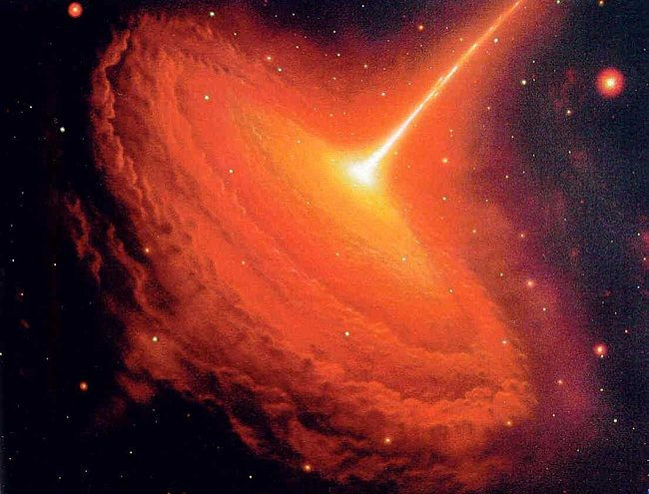

Рисунок 1 – Квазар

М. Шмидт получил и исследовал спектр такой довольно яркой звезды 13-й величины, отождествленной с интенсивным радиоисточником 3С273. Этот спектр содержал линии излучения, которые поначалу ни с какими лабораторными линиями отождествить не удавалось. Велико же было изумление астрономов, когда Шмидт с полной достоверностью отождествил эти линии с основными линиями водорода серии Бальмера, длины волн которых смещены в красную сторону на неслыханную в те времена величину, соответствующую скорости удаления источника 42000 км/с! Такая скорость удаления с большой вероятностью означает, что объект 3С273 находится в Метагалактике, а наблюдаемое красное смещение спектральных линий обусловлено расширением Вселенной. Применяя закон Хаббла получили расстояние до этого источника: около двух миллиардов световых лет. С такими расстояниями астрономы еще тогда не встречались. Тем более удивительно, что, несмотря на громадность расстояния, объект 3С273 довольно ярок. Отсюда следует, что светимость 3С273 приблизительно в сто раз превышает светимость нашей Галактики, считающейся гигантской звездной системой. С объектами такой высокой светимости астрономы тогда еще не встречались. Следует заметить, что удивительные свойства объекта 3С273 были открыты только благодаря тому, что он оказался радиоисточником. На небе имеется много тысяч звездочек 13-й величины, и среди них объект 3С273, многократно попадавший в поле зрения оптических телескопов и долгие годы решительно ничем не привлекавший к себе внимания. Сразу же после выяснения метагалактической природы 3С273 автор этой статьи пришел к парадоксальному выводу, что блеск 3С273 может меняться со временем. Советские астрономы А.С. Шаров и Ю.Н. Ефремов тщательно исследовали старые фотографии неба, на которые случайно попадал этот объект. Эти фотографии хранились в «стеклянной библиотеке» Государственного Астрономического института им. Штернберга. Результаты превзошли самые смелые ожидания: 3С273 менял свой блеск за несколько лет почти на целую звездную величину, т.е. примерно в 2,5 раза! Вскоре это открытие советских ученых было подтверждено на более богатом наблюдательном материале в США.

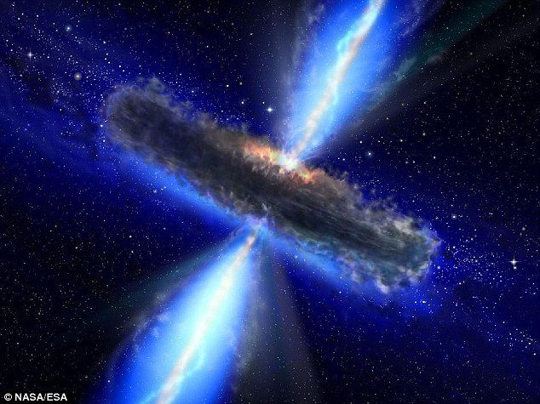

Рисунок 2 – Квазар

Открытие переменности 3С273 действительно было парадоксальным. До этого времени переменность астрономы обнаруживали и изучали у звезд разных типов. Но ведь, казалось, 3С273 - это галактика, состоящая из триллионов звезд, каждая из которых, конечно, должна излучать независимо. Так что о переменности «сглаженного» и усредненного по времени излучения такого огромного количества звезд не могло быть и речи. И все же переменность, и притом значительная, была налицо. Из того простого факта, что характерное время изменения потока (а, следовательно, светимости) было около 1 года, с очевидностью следовало, что линейные размеры излучающей области не превышают 1 световой год - величина, ничтожно малая для галактик. Отсюда следовал вывод, что излучают не звезды, а что-то другое. В отношении этого «другого» можно было только сказать, что это объект, в известной степени близкий по своей природе ядрам сейфертовских галактик, но только в тысячи раз мощнее и активнее. Исторически переменность блеска ядер сейфертовских галактик была открыта позднее, а само исследование этих галактик в значительной степени стимулировалось исследованием объектов, родственных по своей природе 3С273 и получивших название «квазизвездные радиоисточники» («квазизвездные» объекты).
По мере накопления данных наблюдений большинство астрономов пришли к выводу, что квазары дальше от нас, чем любые другие объекты, доступные наблюдениям. Но небольшая часть астрономов утверждала, что наиболее убедительные данные наблюдений говорят о пространственной близости квазаров и не очень далеких галактик.

Красное смещение

Большинство квазаров интенсивно излучают радиоволны. Когда астрономы точно определили положения этих радиоисточников на фотографиях, полученных в видимом свете, они обнаружили звездообразные объекты.
Чтобы установить природу странных небесных тел, сфотографировали их спектр. И увидели совсем неожиданное! Эти «звезды» имели спектр, резко отличающийся от всех других звезд. Спектры были совершенно незнакомыми. У большинства квазаров они не содержали не только хорошо известных и характерных для обычных звезд линий водорода, в них вообще с первого взгляда нельзя было обнаружить ни одной линии даже какого-либо другого химического элемента. Работавший в США голландский астрофизик М. Шмидт выяснил, что линии в спектрах странных источников неузнаваемы лишь потому, что они сильно смещены в красную область спектра, а на самом деле это линии хорошо известных химических элементов (прежде всего водорода).
Причина смещения спектральных линий квазаров была предметом больших научных дискуссий, в итоге которых подавляющее большинство астрофизиков пришли к выводу, что красное смещение спектральных линий связано с общим расширением Метагалактики.
В спектре объектов 3С273 и 3С48 красное смещение достигает небывалой величины. Смещение линий к красному концу спектра может быть признаком удаления источника от наблюдателя. Чем быстрее удаляется источник света, тем больше красное смещение в его спектре.
Характерно, что в спектре практически всех галактик (а для далеких галактик это правило не имеет ни одного исключения) линии в спектре всегда смещены к его красному концу. Красное смещение пропорционально расстоянию до галактики.

Скорость удаления

У наиболее далеких из известных до сих пор галактик красное смещение весьма велико. Соответствующие ему скорости удаления измеряются десятками тысяч километров в секунду. Но у объекта 3С48 красное смещение превзошло все рекорды. Получилось, что он уносится от Земли со скоростью только примерно вдвое меньше скорости света! Если считать, что этот объект подчиняется общему закону красного смещения, легко вычислить, что расстояние от Земли до объекта 3С48 равно 3,78 млрд. световых лет! К примеру, за 8 1/3 минут луч света долетит до Солнца, за 4 года – до ближайшей звезды. А здесь почти 4 млрд. лет непрерывного сверхстремительного полета – время, сравнимое с продолжительностью жизни нашей планеты.
Для объекта 3С196 расстояние, также найденное по красному смещению, получилось равным 12 млрд. световых лет, т.е. мы уловили луч света, который был послан к нам еще тогда, когда ни Земли, ни Солнца не существовало. Объект 3С196 очень быстрый – его скорость удаления по лучу зрения достигает 200 тысяч километров в секунду.

Возраст квазаров

По современным оценкам, возрасты квазаров измеряются миллиардами лет. За это время каждый квазар излучает огромную энергию. Нам неизвестны процессы, которые могли бы служить причиной такого энерговыделения. Если предположить, что перед нами сверхзвезда, в которой «сгорает» водород, то ее масса должна в миллиард раз превышать массу Солнца. Между тем современная теоретическая астрофизика доказывает, что при массе более чем в 100 раз превышающей солнечную, звезда неизбежно теряет устойчивость и распадается на ряд фрагментов.
Из известных ныне квазаров, общее число которых более 10 000, самый близкий удален на 260 000 000 световых лет, самый далекий – на 15 млрд. световых лет. Квазары, пожалуй, наиболее старые из объектов, наблюдаемых нами, так как с расстояния в миллиарды световых лет обычные галактики не видны ни в один телескоп. Однако природа квазаров до сих пор полностью не выяснена.

Необычайная светимость

Подчиняясь тому же закону космологического удаления, что и галактики, источники 3С273 и 3С48 сами по себе сильно отличаются от обычных галактик, подобных нашей Галактике. Прежде всего поражает их необычайная светимость, в сотни раз превышающая светимость нашей Галактики.
Казалось бы, объекты, столь далекие от Земли, должны быть доступными лишь наблюдателю, вооруженному самыми мощными современными телескопами. В действительности, например, объект 3С273 можно найти в созвездии Волосы Вероники как звездочку 12,6 звездной величины. Такие звезды доступны даже любительским телескопам.
Таинственным является и тот факт, что по своим размерам квазары явно меньше галактик: ведь они выглядят как точечные источники света, в то время как даже самые далекие галактики похожи на размытые светящиеся кляксы.

Источник энергии

Какими же чудовищными по мощности излучения должны быть эти источники света, если с расстояния в миллиарды световых лет они кажутся такими яркими!
Самый трудный вопрос, связанный с квазарами, - это объяснение гигантского выделения энергии. Если квазары и в самом деле находятся на космологически больших расстояниях от нас (т.е. красное смещение действительно связано с расширением Вселенной), то нужно объяснить, как возникает эта сильнейшая светимость. Остается загадкой, какой же источник энергии поддерживает свечение квазара. Ясно одно, что каков бы ни был этот источник, сосредоточен он в относительно небольшой области пространства, т.е. достаточно компактен. А это само по себе уже говорит о том, что механизм выделения энергии в квазаре весьма необычен.
Многие астрофизики считают, что квазары связаны с ядрами галактик, находящимися на определенной ступени эволюции. Например, ядро галактики М87 гораздо ярче ее внешних частей. Но есть галактики и других типов, так называемые «сейфертовские» галактики, у которых контраст яркого ядра со слабосветящейся остальной частью выражен еще более резко. Возможно, квазары – следующая ступень этой последовательности. Если они расположены очень далеко, то мы видим только их яркое ядро, слабая же оболочка (если она вообще есть) просто совсем не видна.
Высказывается также предположение, что, как и в галактике М87, выделение энергии в квазарах, возможно, связано с наличием сверхмассивных черных дыр. Начиная с середины 1970-х гг. идея о том, что гигантское выделение энергии в квазарах объясняется черными дырами, приобрела большую популярность.
Процесс выделения энергии тоже связывают с работой сил тяготения, а радиоизлучение квазара – это синхротронное излучение заряженных частиц в магнитном поле.
Некоторые астрономы считают, что потоки энергии от квазаров значительно ниже, поскольку расстояния до них сильно преувеличены. Если квазары, скажем, в 100 раз ближе к нам, чем мы думаем, то мы завышаем в 10 000 раз их светимость при расчетах мощности излучения по их наблюдаемой яркости. Астрономы, которые придерживаются этой точки зрения, исходят из того факта, что квазары часто видны на небе рядом с пекулярными (необычными) галактиками. Эти галактики, хотя и несколько необычны по своей структуре, имеют обычные красные смещения, которым соответствуют скорости удаления, равные нескольким процентам от скорости света. А квазары, расположенные на небе поблизости от них, имеют красные смещения в 10-20 раз больше!
Если квазары находятся по соседству с довольно близкими галактиками, чем объяснить их огромные красные смещения? Единственное разумное объяснение – эффект Доплера, но почему мы всегда наблюдаем лишь красное смещение (удаление) и никогда – фиолетовое (приближение)? И как вещество могло быть выброшено (всегда в направлении от нас!) с такими огромными скоростями и сохранить при этом форму единого объекта?
Ответ гласит: это никому неизвестно. За 15 лет не удалось определить ни расстояния до квазаров, ни их природу и источники их колоссальной энергии.

Переменность и размер

Еще одна загадка квазаров заключается в том, что некоторые из них меняют свою яркость с периодом в несколько суток, недель или лет, тогда как обычные галактики не обнаруживают таких вариаций.
Московские астрономы А.С. Шаров и Ю.Н. Ефремов решили выяснить, как вели себя в прошлом «странные звезды». Они внимательно просмотрели 73 негатива, на которых с 1896 по 1963 г. был запечатлен объект 3С273. Вывод, к которому пришли советские ученые, можно считать вполне достоверным. А он поразителен. Оказалось, что 3С273 менял свою яркость и очень заметно – от 12,0 до 12,7 звездной величины. Бывали случаи (например, в период с 1927 по 1929 гг.), когда за непродолжительное время поток излучения от 3С273 возрастал в 3-4 раза! Иногда за несколько суток объект менялся на 0,2-0,3 звездной величины. При этом внешне, оптически, не происходило никаких других существенных изменений – «странная звезда» неизменно казалась звездой, хотя и переменной. Подобное явление позже было обнаружено и у объекта 3С48.
Известны тысячи переменных звезд, по разным причинам изменяющихся. Но среди обычных галактик не было зарегистрировано ни одной переменной. Хотя многие из них содержат тысячи и миллионы переменных звезд, колебания их светимости происходят в разнобой и столь несущественны для галактики в целом, что общее излучение галактик всегда остается практически неизменным. Ни один оптический инструмент мира не может уловить хотя бы малейшие колебания светимости какой-нибудь из галактик.

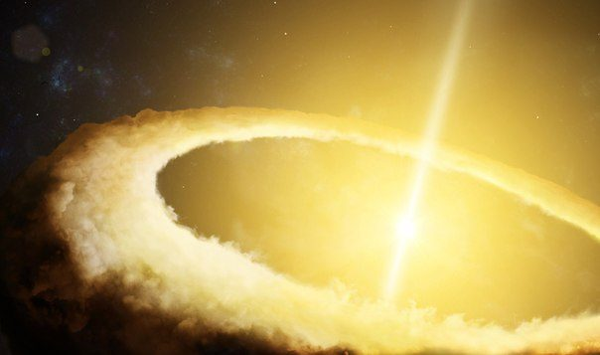

Рисунок 3 – Квазар

Остаются три возможности. Первая из них нелепа: звезды галактики изменяются сразу и одинаково, как по команде, в одном ритме. С физической стороны такое объяснение настолько абсурдно, так противоречит всем нашим знаниям о космосе, что не заслуживает серьезного рассмотрения. Вторая возможность - странные объекты, сходные с галактиками по характеру красного смещения, имеют физическую природу, совершенно отличную от галактик. Однако большинство астрономов предполагают, что квазары – активные ядра сверхдалеких галактик.
Бесспорно, квазары – это не протяженные, разбросанные на десятки тысяч световых лет звездные системы, а какие-то весьма компактные тела небольших сравнительно размеров и колоссальной массы (миллиарды солнечных масс). Относительно малые размеры могут объяснить быстроту колебаний светимости всего объекта в целом, а огромная масса – единственно возможная причина исключительной яркости, или, точнее светимости небесного тела. Чем массивнее звезда, тем ярче она светит. Эта закономерность следует как из наблюдений, так и из теоретических соображений.

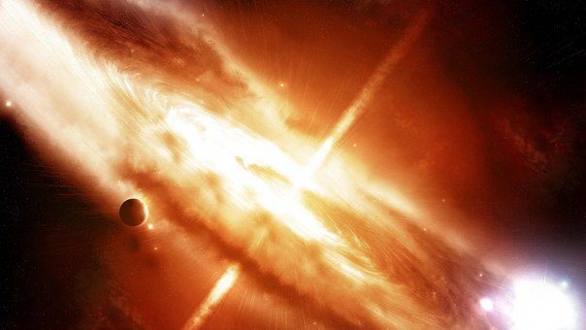

Рисунок 4 – Квазар

Не только по массе, но и по мощности излучения квазары резко отличаются от всех известных небесных тел. Даже сверхновые звезды «бледнеют» в сравнении с ними. Сверхновые звезды излучают света в несколько миллиардов раз больше, чем Солнце только в момент своего мощного взрыва. Рядовой же квазар всегда в десятки тысяч раз излучает больше.

Инфракрасное и рентгеновское излучение квазаров

В последние годы астрономам удалось зарегистрировать инфракрасное и рентгеновское излучение квазаров; они обнаружили, что мощность излучения некоторых объектов в этих областях спектра даже больше, чем в видимой области и радиодиапазоне. Если просуммировать энергии излучения во всех областях спектра, то оказывается, что некоторые квазары генерируют в 100 000 раз больше энергии в секунду, чем гигантские галактики при условии, что наши оценки расстояний до квазаров верны.
Развитие рентгеновской астрономии помогло установить, что большинство квазаров оказались мощными рентгеновскими источниками. Некоторый намек на это можно было заметить еще в результате самых первых рентгеновских наблюдений квазара 3С273, а в последних исследованиях обсерватории «Эйнштейн» (НЕАО-В) было обнаружено уже более 100 квазаров с сильным рентгеновским излучением.

Кратные квазары

Особое внимание астрофизиков и физиков привлекли кратные (двойные, тройные) квазары: двойной квазар в созвездии Большой Медведицы (1978), тройной квазар в созвездии Льва (1980) и такой же квазар в созвездии Рыб (1981). Каждый из объектов представлял собой квазаров-близнецов, расположенных друг от друга на расстоянии нескольких угловых секунд, имеющих очень похожие спектры и красные смещения. Однако, по всей вероятности, перечисленные квазары не есть «истинные» кратные квазары, а лишь изображения соответствующего источника. Расщепление одного изображения на несколько происходит под действием гравитационного поля массивной галактики, оказавшейся на пути между квазаром и нами. Лучи света от квазаров могут искривляться под действием гравитации галактик, играющих роль источников гравитационной фокусировки. Такие гравитационные линзы могут искажать формы далеких галактик, что, по мнению некоторых ученых, открывает новые возможности исследования крупномасштабных неоднородностей в распределении вещества во Вселенной.
Не исключено, что эффект гравитационной линзы в некоторых случаях создают не далекие галактики, а массивные черные дыры. Индийские астрофизики Г. Падманабхан и С. Читре обратили внимание на случаи, когда видно удвоенное изображение квазара, а галактики, вызвавшей это явление, поблизости не обнаружено. Вот и появилась гипотеза о том, что эффект создают практически точечные черные дыры с массой, в миллион раз превосходящей массу Солнца. Так как до сих пор нигде ни одна черная дыра не обнаружена, то пока трудно сказать, насколько близка к истине такая гипотеза.
Вопрос о том, существуют ли в природе «истинные» двойные квазары, остается предметом исследований и дискуссий.

«Пропавшие» квазары

В 2000 году группа австралийских астрономов во главе с Р. Уэбстер пришла к неожиданному выводу: среди всех существующих во Вселенной квазаров около 80 % остаются неоткрытыми. Как известно, квазар ‒ невероятно мощный точечный источник радиоизлучения; по одной из гипотез, он представляет собой удаленную активную галактику, которая получает энергию в результате аккреции вещества на сверхмассивную черную дыру, находящуюся в центре квазара. Проведя наблюдения нескольких сот квазаров, австралийские ученые обнаружили, что излучение около 80 % из них необычайно сильно сдвинуто в красную часть спектра. Астрономы же, работающие с оптическими приборами, ищут квазары, как правило, среди голубых объектов. Если большинство квазаров ‒ красные, значит, основная их масса нам все еще неизвестна. Однако в марте 1996 г. английские астрономы С. Серджент и С. Ролингс «успокоили» своих коллег, показав, что квазары, наблюдавшиеся австралийскими учеными, «нетипичны». Уэбстер и ее сотрудники полагали, что «покраснение» изучаемых объектов вызвано космической пылью, присутствующей в любой околоквазарной области. Однако английские астрономы указывают, что квазары, наблюдавшиеся австралийцами, обладают плоским, «сплющенным» радиоспектром. Другими словами, спектральная яркость их излучения в радиодиапазоне с повышением частоты понижается очень медленно. А это считается важным признаком таких объектов. Квазары, изучавшиеся группой Уэбстер, сильно излучают на высоких радиочастотах - в красной области оптического спектра. В таком случае наблюдаемое красное излучение вызывается не космической пылью, а имеет ту же синхротронную природу, что и радиоизлучение квазаров: заряженные электроны излучают, двигаясь с релятивистской скоростью по спирали вдоль магнитно-силовых линий. Но при этом возбуждается лишь плоский спектр красного излучения, что характерно лишь для небольшой группы квазаров. Таким образом, число «упущенных» астрономами квазаров никак не может быть значительным.

В каждой галактике квазар в центре

Квазары — это яркие источники излучения в оптической и других частях спектра. Обычно они находятся в центре какой-либо галактики. Среди астрофизиков распространено мнение, что квазар представляет собой сравнительно небольшой горячий газовый диск, окружающий черную дыру, масса которой может составлять 1011 масс Солнца.
Еще недавно специалисты полагали, что радиогалактики устроены иначе, чем «квазарные». Однако, после того как обнаружили в центре радиогалактики Лебедь А, расположенной в 750 млн. световых лет от нас, крошечный источник инфракрасного излучения, совпадающий с радиоисточником, мнение кардинально поменялось относительно устройства всех галактик. Инфракрасный источник похож на квазар, но он удивительно слаб и невидим в оптической области.
Известно, что яркость квазара в инфракрасных лучах пропорциональна его интенсивности в рентгеновском диапазоне. Галактика Лебедь А ‒ мощный источник рентгеновского излучения.
Соответствующий ему по интенсивности квазар должен бы излучать в инфракрасном диапазоне в 200 раз сильнее, чем наблюдается. Такой квазар можно было бы легко наблюдать в оптическом диапазоне.
В дальнейшем, ученые пришли к выводу, что в центре радиогалактики Лебедь А расположен именно квазар, однако, он экранируется тороидальным облаком газа и космической пыли («бубликом»).
Установлено, что инфракрасный источник в центре Лебедя А лежит за плотным водородным облаком. Очевидно, оно и есть часть того же «бублика» с диаметром около 10 световых лет, который был ранее обнаружен. С Земли «бублик» виден с торца, поэтому излучение, идущее к нам из центра галактики, должно пройти сквозь довольно плотное скопление материи. Согласно наблюдениям астрономов, скопление пропускает не более 1/200 всего инфракрасного излучения, поступающего из находящегося внутри него объекта. Если бы не это обстоятельство, квазар, лежащий в центре Лебедя А, выглядел бы в 10 раз ярче, чем окружающая его галактика. Этот квазар ‒ заурядный среди подобных объектов, но он, по-видимому, самый близкий к нам. Следующий за ним по расстоянию квазар ЗС273 обладает в 30 раз большей светимостью.
Открытие подтверждает бывшее до сих пор чисто теоретическим утверждение, согласно которому все активные галактики устроены в основном одинаково, но при наблюдении с Земли они могут выглядеть различно — в зависимости от своей ориентации относительно нас.

Новая загадка квазара

Российский телескоп «Радиоастрон» помог доказать, что температура «плевков» сверхмассивных черных дыр в десятки раз превышает максимально допустимые значения, которые описываются законами астрофизики. Таким образом, ученые оказались перед необходимостью формулировки новой физики, сообщает РИА «Новости».

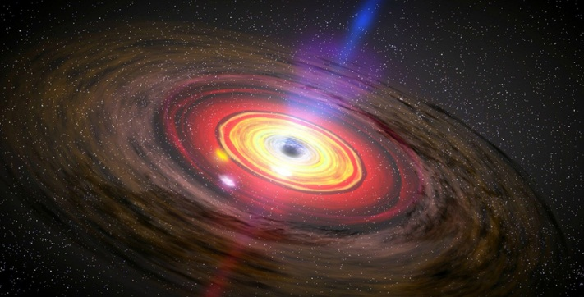

Рисунок 5 – Квазар

Астрофизики использовали наземно-космический комплекс «Радиоастрон» для наблюдения за ярчайшим квазаром 3C273 в созвездии Девы, удаленном от нас на расстояние в два миллиарда световых лет. В результате они выяснили, что выбросы расположенной по центру сверхмассивной черной дыры нельзя описать известными законами астрофизики – температура «плевков» составляла до 40 триллионов градусов Кельвина.
Данные, полученные исследователями, противоречат современным научным представлениям о природе излучения квазаров. В результате ученые оказались перед необходимостью выработки новой физики – законов, которые могли бы объяснить подобное поведение космических объектов.
Николай Кардашев, академик РАН, руководитель проекта «Радиоастрон», глава Астрокосмического центра ФИАН: «Нам пока не удалось найти удовлетворительное объяснение обнаруженного 10-кратного превышения температуры. Полагаю, за этим поразительным результатом скрывается новая глава в изучении дальней Вселенной».
Предпосылки революционного научного открытия лежат в исследованиях, проведенных в 2012 году – в первые месяцы работы комплекса на орбите. Наблюдая за джетами (пучками материи, которые в центрах активных ядер галактик выбрасываются сверхмассивными черными дырами), специалисты обнаружили, что температура «плевков» превышает значения, которые описаны теорией (не более 500 миллиардов градусов Кельвина), иначе имела бы место обратная комптоновская катастрофа.
Аналогичные данные были получены при составлении атласа квазаров. А в 2014 году авторы эксперимента заявили, что если результаты наблюдений за ядрами галактик будут аналогичны, то описание джетов потребует создания новой физики.
Юрий Ковалев, координатор научной программы «Радиоастрон»: «Это тот тип счастливых научных открытий, который обязательно поможет нам лучше разобраться в природе квазаров».

Гипотеза исследования

Как отмечалось в разделе «Источник энергии», самый трудный вопрос, связанный с квазарами, ‒ это объяснение гигантского выделения энергии. Если квазары и в самом деле находятся на космологически больших расстояниях от нас, то нужно объяснить, как возникает эта сильнейшая светимость. Остается загадкой, какой источник энергии поддерживает такое свечение квазара.
В этой связи я предлагаю следующую гипотезу. Как известно, утверждение, что квазары находятся на очень больших расстояниях от нашей галактики (и Солнечной системы) опирается на предположении, что красное смещение, отмечаемое у квазаров, связано с расширением Вселенной. Однако последнее достоверно неизвестно (не подтверждено).
А что, если Вселенная не расширяется и красное смещение объясняется другими обстоятельствами?
В этом случае скорость удаления от нас квазаров не столь велика, а энергии они затрачивают значительно меньше. Некоторым подтверждением этой версии может служить тот факт, что квазары часто видны на небе рядом с пекулярными галактиками, которые имеют обычные красные смещения и им соответствуют скорости удаления, равные нескольким процентам от скорости света, т.е. многократно меньше предполагаемых скоростей удаления квазаров.

Социологический опрос

Далее я провела социологический опрос, чтобы выяснить, что знают о квазарах мои одноклассники, друзья и родные. Я задавала такие вопросы:
1. Слышали ли вы о квазарах?
2. Что они собой представляют, по-вашему?
3. Нужны ли человечеству знания о квазарах?
В социологическом опросе приняло участие 24 человека. На первый вопрос ответили «Да» – 3 человека (около 12,5 %). На второй вопрос верный ответ дал только 1 человек (около 4,13 %). На третий вопрос ответили «Да» - 17 человек (около 70,83 %).
Оказалось, что про квазары слышали немногие.
Подводя итоги работы, могу сказать, что узнала много важного о космосе и его загадочных объектах ‒ квазарах.

Список использованных источников

- Арзуманян А.К. Небо. Звёзды. Вселенная. – М., Наука, 1987.
- Воронцов Б.А. Очерки о Вселенной. – М.: Просвещение, 1976.
- [Электронный ресурс] / Режим доступа: https://ru.wikipedia.org. Дата обращения: 28.03.2016.
- Засов А. В., Постнов К. А. Ядра галактик. Общие сведения. // Общая астрофизика. – Фрязино: Век 2, 2006. – Т. 3. – С. 371.
- Квазары // Большая Советская энциклопедия (в 30 т.) / А. М. Прохоров. — 3-е изд. – М: Сов. энциклопедия, 1973. – Т. XI. – С. 564-565.
- Стивен П. Маран. Астрономия для «чайников» = Astronomy for dummies. – М.: Издательский дом «Вильямс», 2004. – С. 198-200.
- [Электронный ресурс] / Режим доступа: http://skywatching.net/astro/ vselenn_kvazar.php. Дата обращения: 28.03.2016.
- [Электронный ресурс] / Режим доступа: http://www.walkinspace.ru/publ/2-1-0-221. Дата обращения: 29.03.2016.
- Зигель Ф.Ю. Сокровища звёздного неба. – М., Издательский дом «Вильямс», 2001.
- Климишин И.А. Астрономия наших дней. – М., Просвещение, 1980.
- Агекян Т.А. Звёзды. Галактики. Метагалактики. – М., 1982.
[Электронный ресурс] / Режим доступа: http://v-kosmose.com/kvazaryi. Дата обращения: 01.04.2016.

